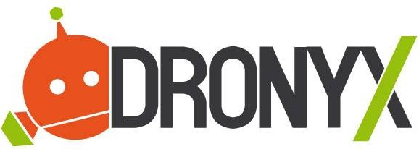

Dronyx Srl si occupa principalmente di progettazione e realizzazione di piattaforme robotiche mobili, in grado di svolgere funzioni tramite controllo remoto ovvero in autonomia e senza l'ausilio di operatori umani. E’ specializzata in: Robotica mobile e di servizio, sistemi di guida indipendenti e Robot agricoli.

Siamo alla ricerca di N. 1 Ingegnere elettronico e/o informatico.

Il lavoro:

La risorsa svolgerà attività di supporto alle operazioni inerenti:
- Programmazione in ambiente ROS
- Programmazione in linguaggio Python
- Programmazione di robot mobili basati su ROS e verifica tramite simulazione 3D
- Configurazione di robot mobili reali e programmazione per svolgimento di attività di navigazione autonoma

Requisiti:

Il profilo Ideale è un laureato in Ingegneria elettronica/informatica
E’ richiesta una buona conoscenza della lingua inglese
E’ requisito preferenziale aver svolto attività di tirocinio presso un azienda
E’ requisito preferenziale aver avuto una esperienza all’estero (Erasmus, lavoro, etc.)

Skills/competenze:

  - capacità di programmazione in ambiente ROS
  - buona conoscenza della lingua inglese
  - capacità di muoversi in autonomia sulla base degli obiettivi aziendali da raggiungere

Tipologia contrattuale:
TIROCINIO FORMATIVO – COMUNQUE DA VALUTARE CV ED ESPERIENZA PER ALTRE PROPOSTE

Sede di lavoro:

Montemesola (TA)
Viale delle Imprese 3 - Zona PIP

Per candidarsi:
inviare il proprio cv aggiornato a: alessandro.deodati@dronyx.com entro il 30 Aprile 2018, inserendo in oggetto “Rif. Contatto Ufficio Placement Politecnico di Bari”

Il CV dovrà contenere l’autorizzazione al trattamento dei dati personali ai sensi del D. Lgs. n. 196/2003 ed attestazione di veridicità ai sensi del DPR n.445/2000.
Il presente annuncio è rivolto ad ambo i sessi, ai sensi della normativa vigente.

